**简介(Introduction)**

Eclipse设置是Azolla.org团队开发所参考的标准之一，其目的是使得团队开发人员设置统一化。

**1．为什么要有Eclipse设置**

相同的开发环境有利于协作统一。

**2．版权声明**

本文档所有权归Azolla.org所有。

主要贡献者：ShaneKing

本文档现由ShaneKing进行维护。

有关评论意见及版权问题请致邮：support@azolla.org

**第一章 Eclipse－设置**

**1．Workspace：Text file encoding＝UTF-8**

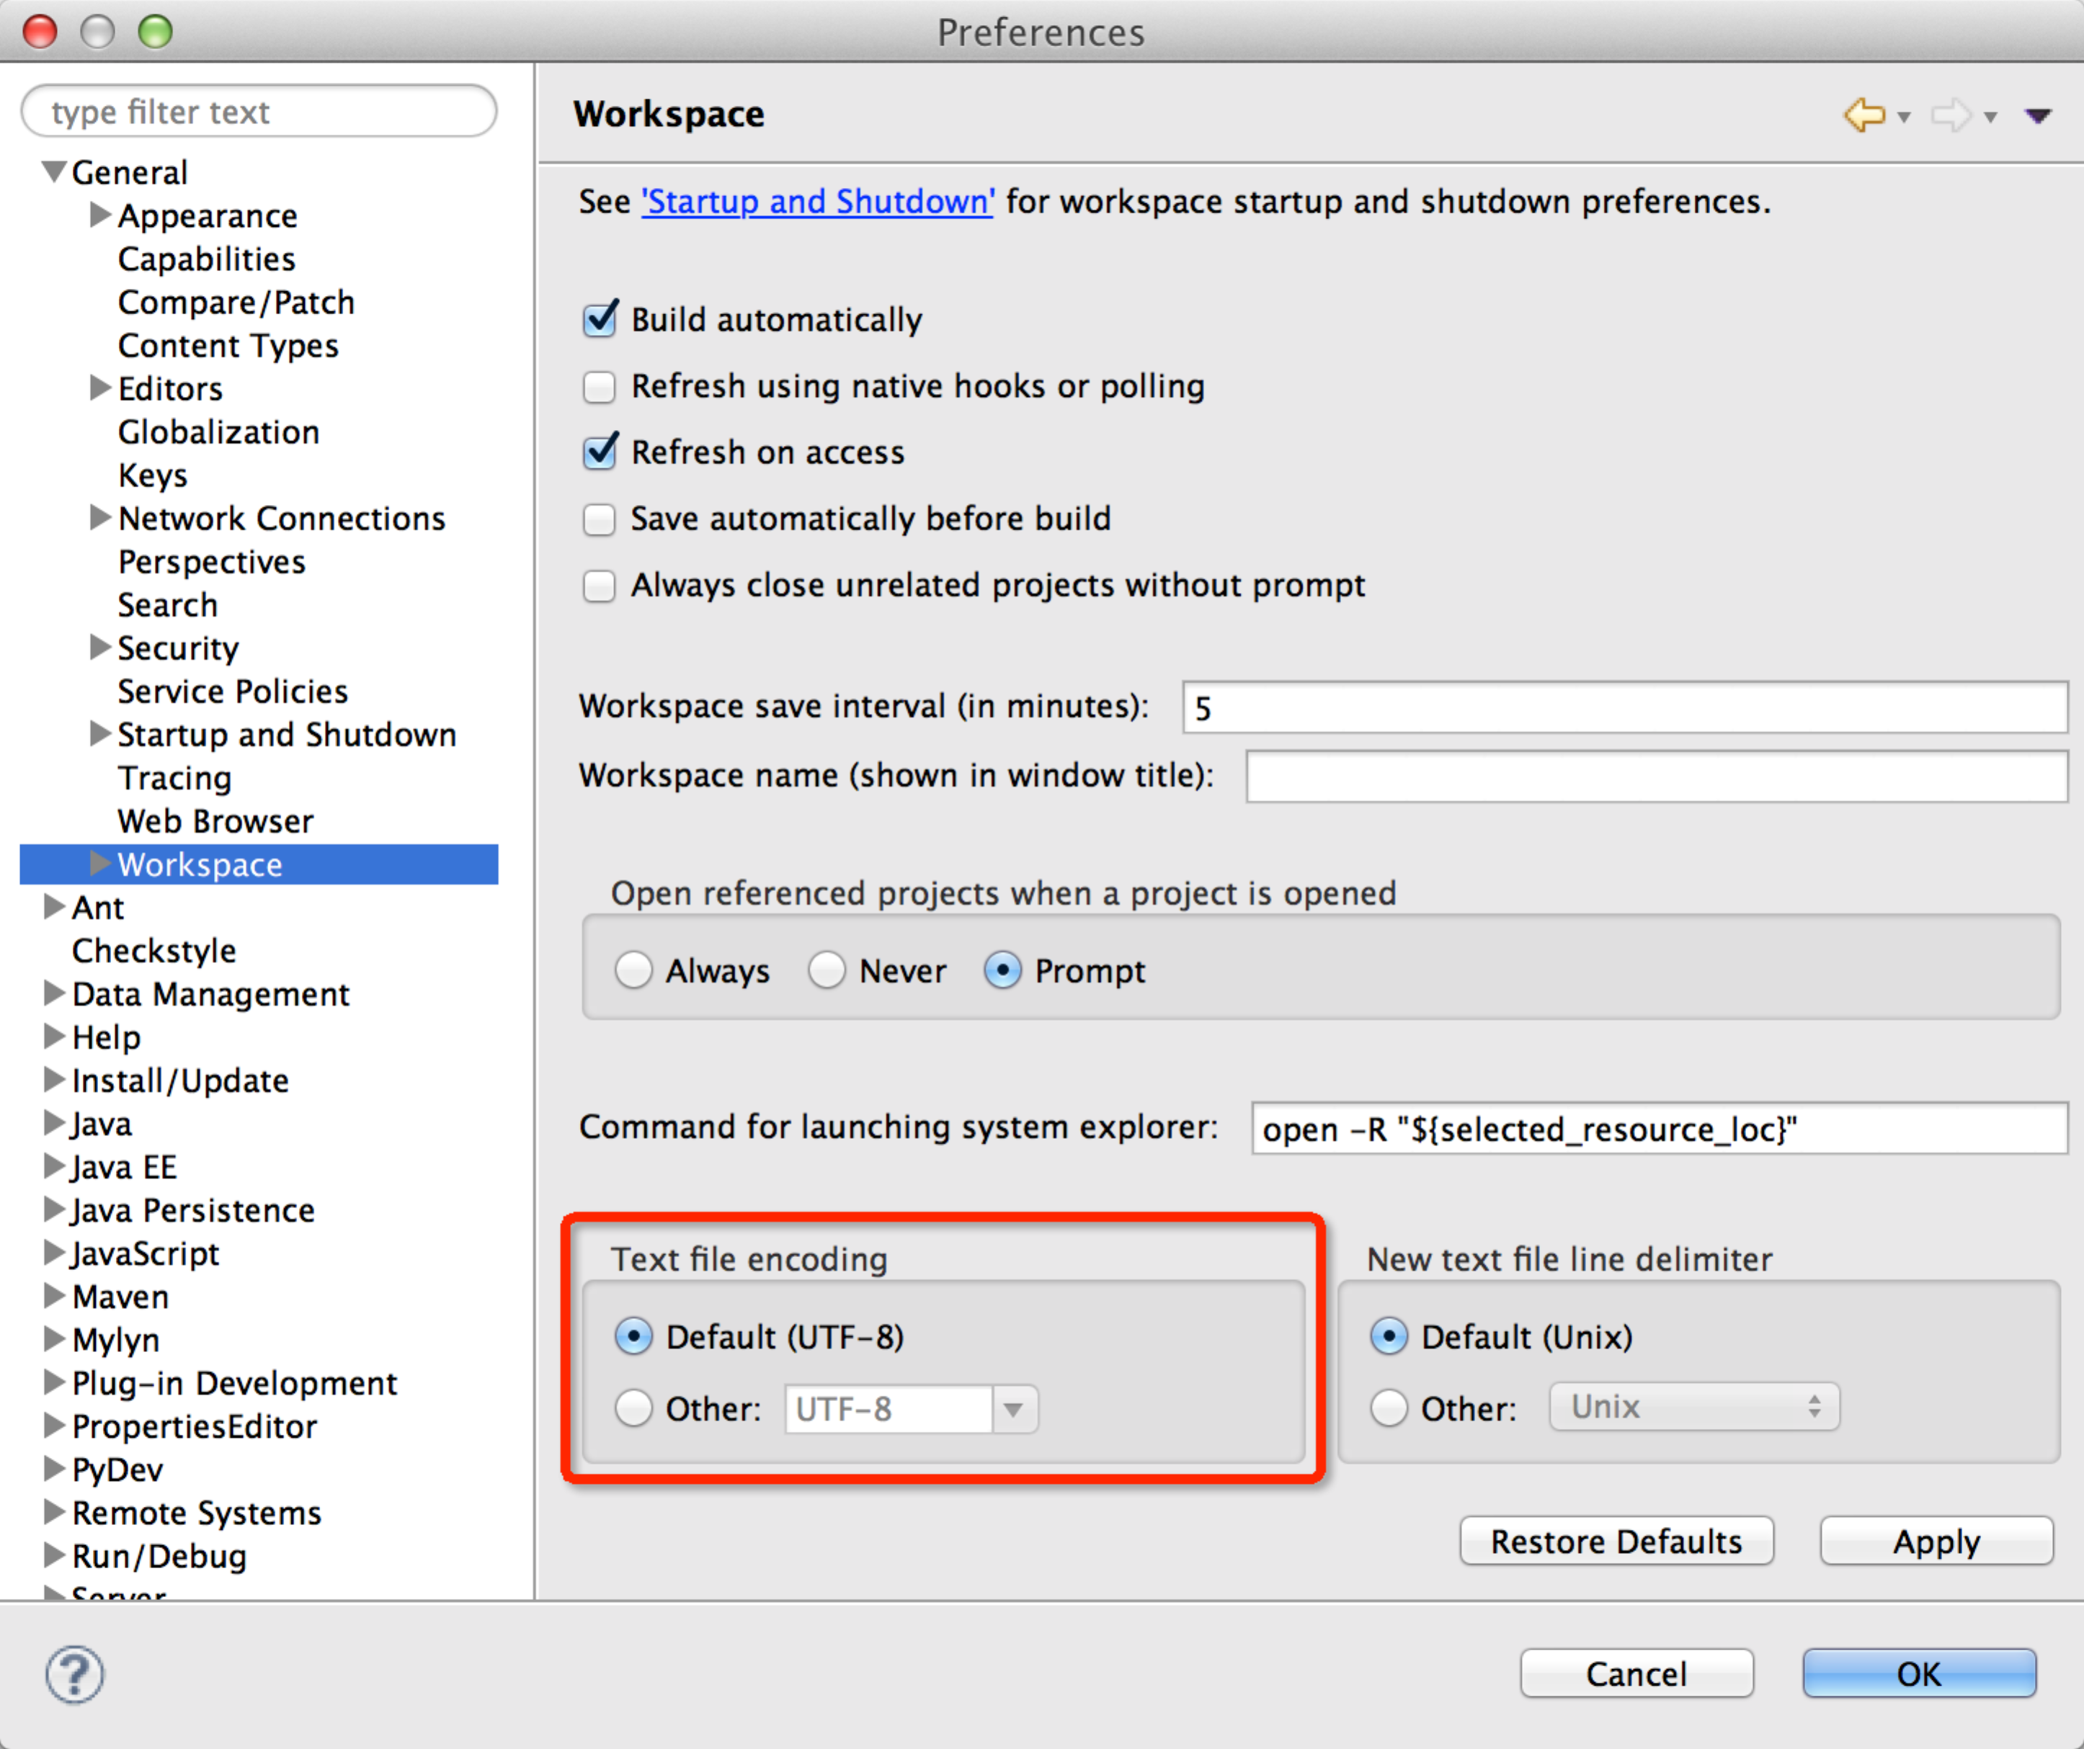

**2．File Associations：XXX＝XXX Editor；js＝Spket...**

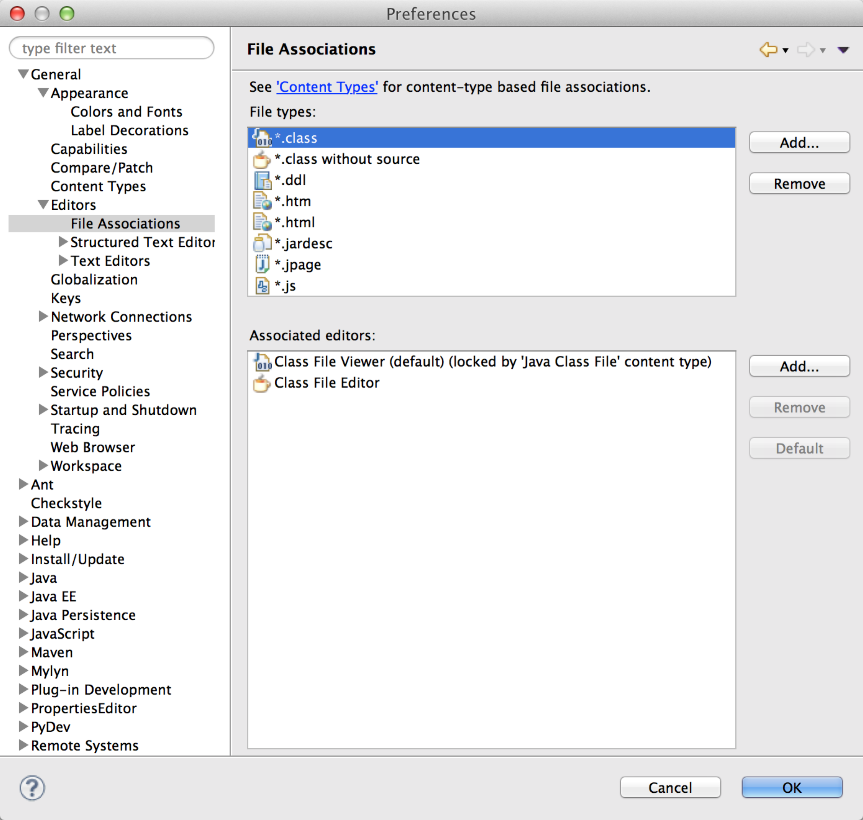

*.css=CSS Editor

*.js =Spket JavaScript Editor

*.jsp=JSP Editor

*.xml=XML Editor

**3．General：Show heap status**

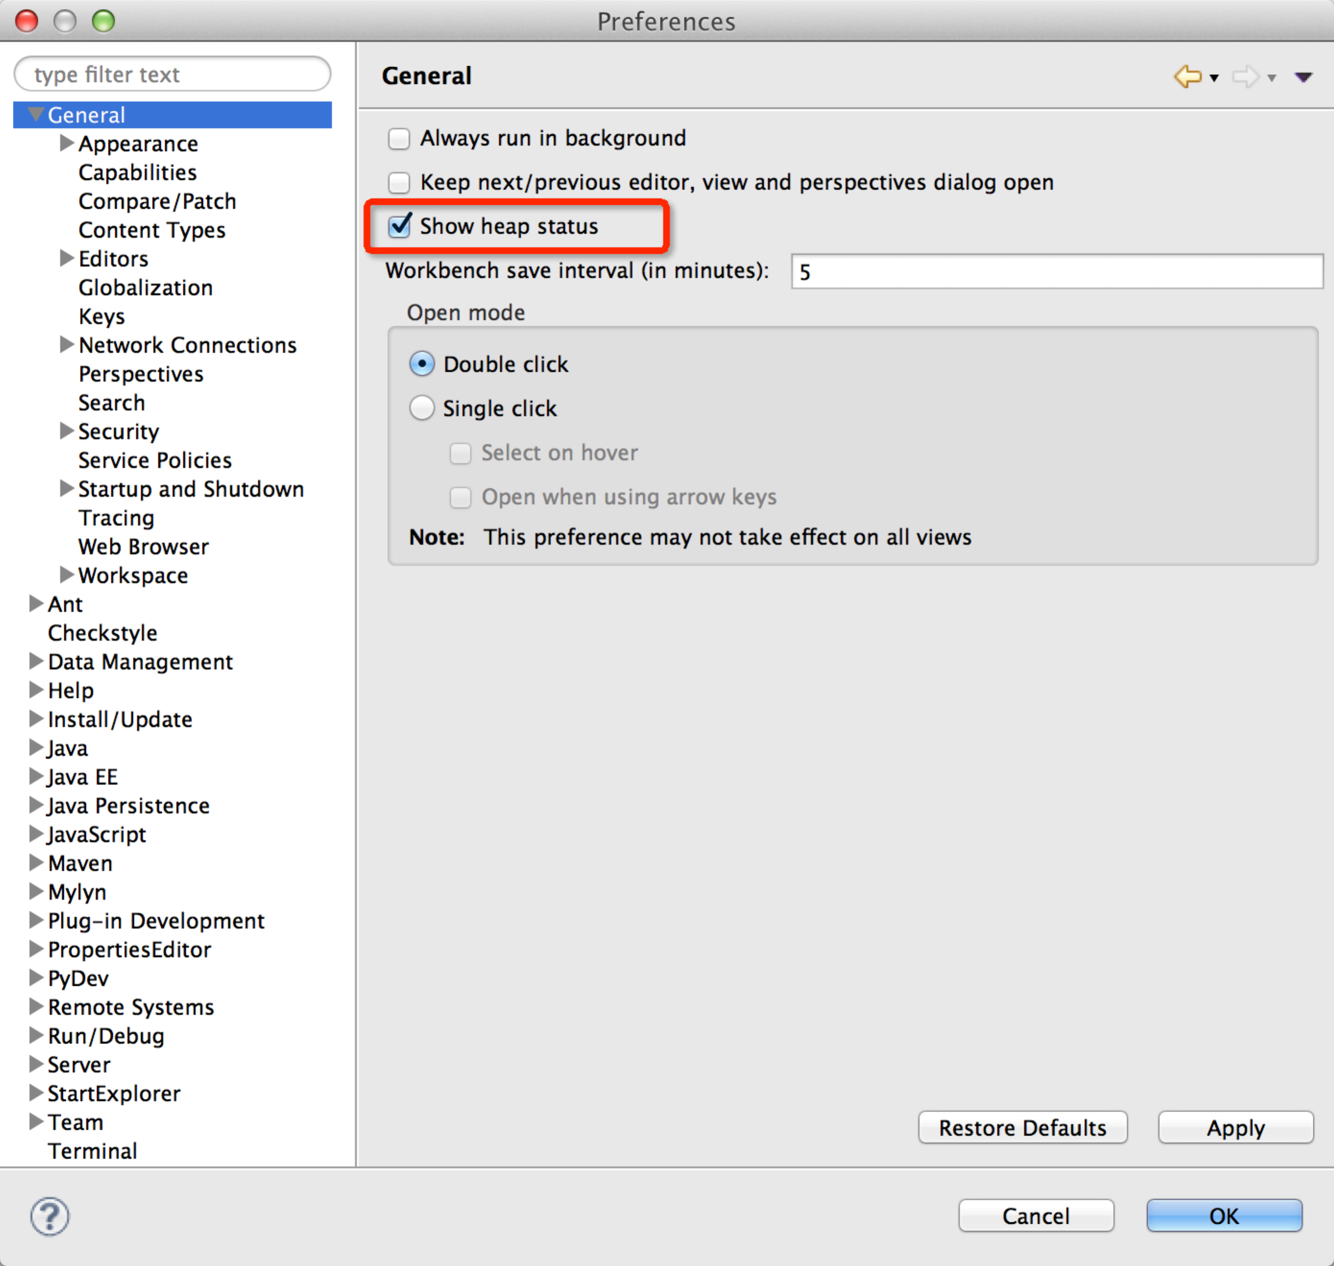

**第二章 Eclipse－Java设置**

**1．JAVA_HOME**

JAVA_HOME＝D:\Program Files\Java\jdk1.8.0

//JAVA_HOME：指向jdk的安装目录。Eclipse/NetBeans/Tomcat等软件搜索JAVA_HOME变量来找到并使用安装好的jdk。

PATH＝%JAVA_HOME%\bin;%JAVA_HOME%\jre\bin

//PATH：指定命令搜索路径。bin目录中包含经常要用到的可执行文件如javac/java/javadoc等

CLASSPATH＝.;%JAVA_HOME%\lib\tools.jar;%JAVA_HOME%\lib\dt.jar

//CLASSPATH：指定类搜索路径。JVM就是通过CLASSPTH来寻找类

**2．Sava Actions**

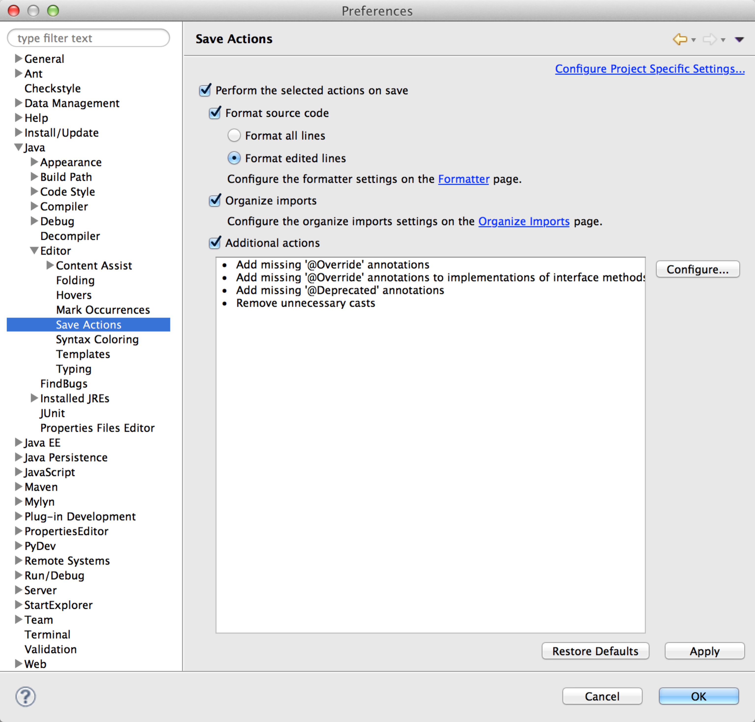

**3．Compiler：Compiler compliance level＝1.8**

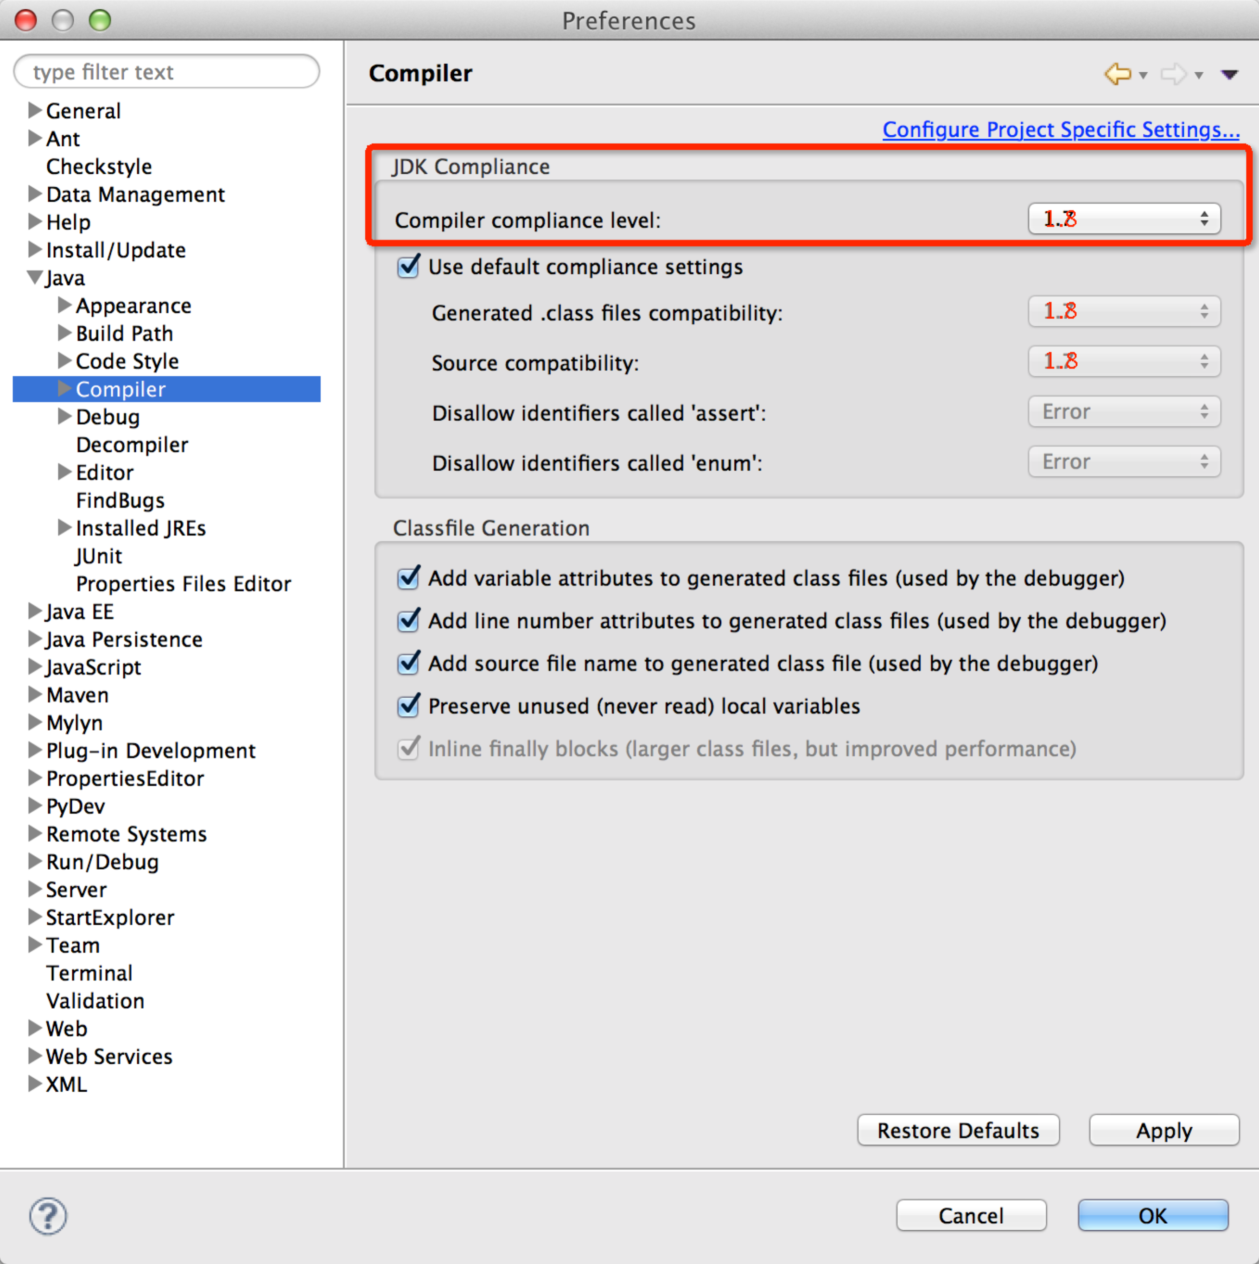

**4．Code Templates：Import...；Automatically**

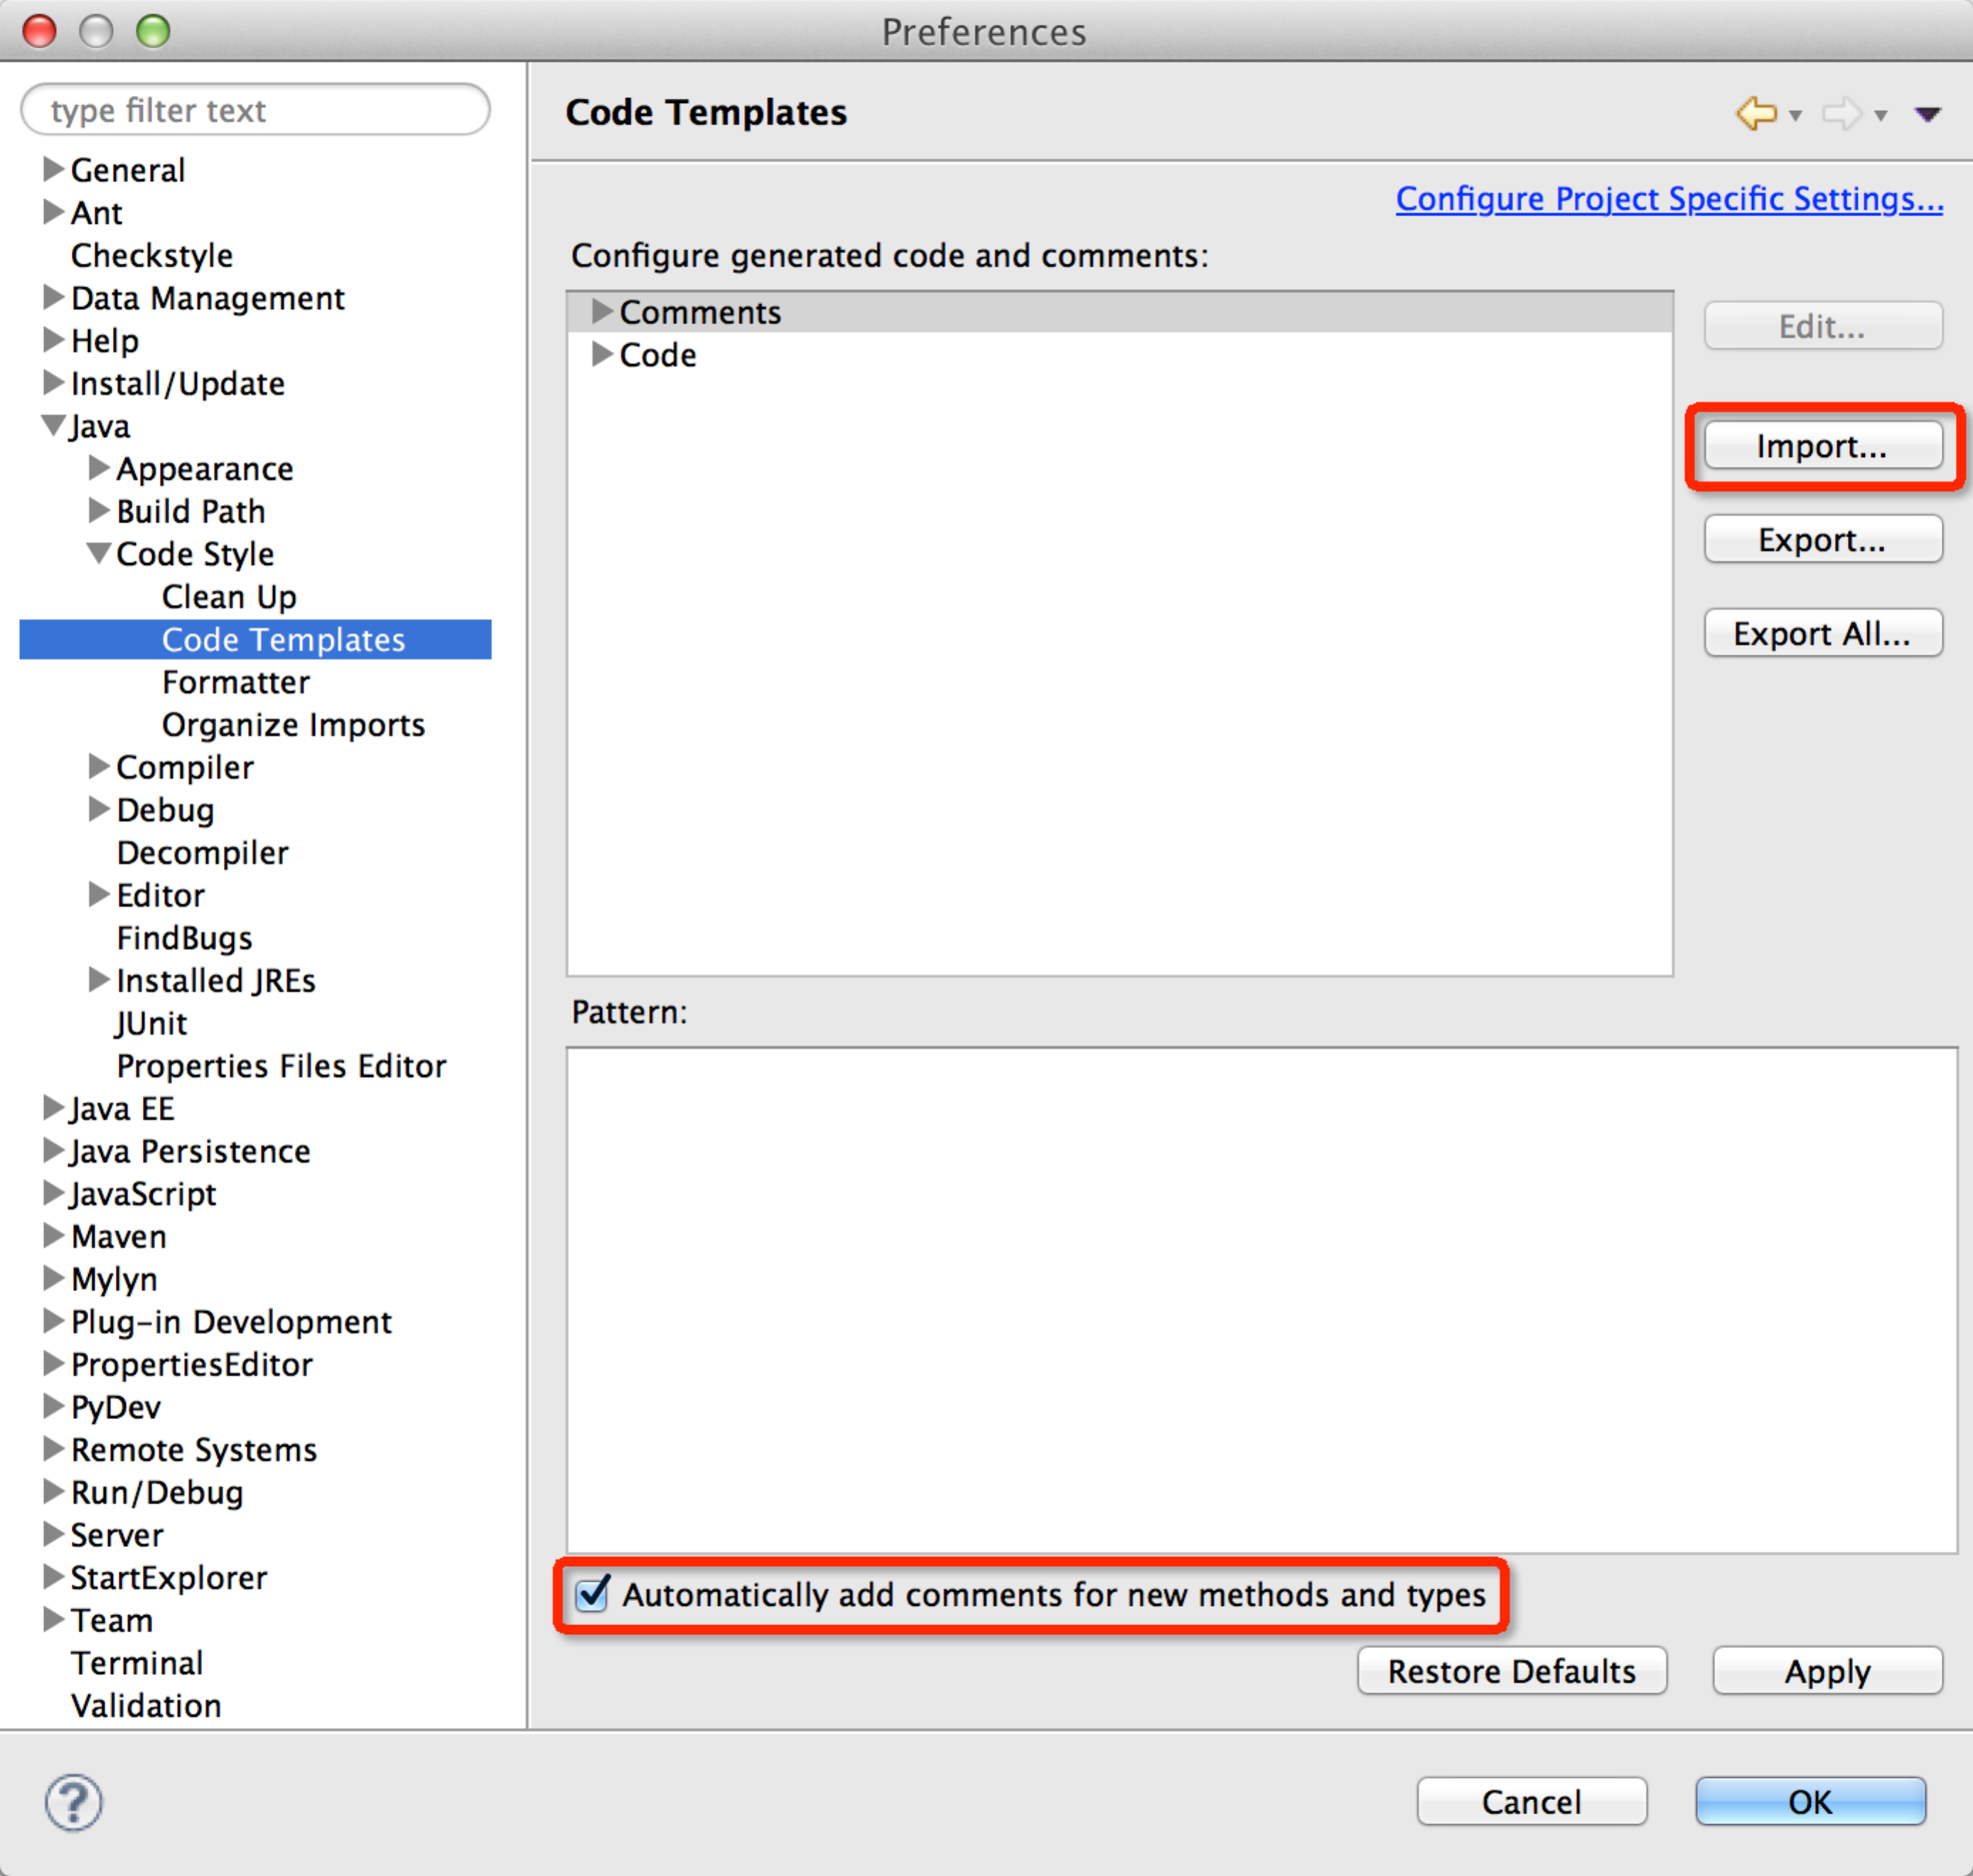

https://github.com/Azollas/org.azolla.open

**5．Formatter：Import...**

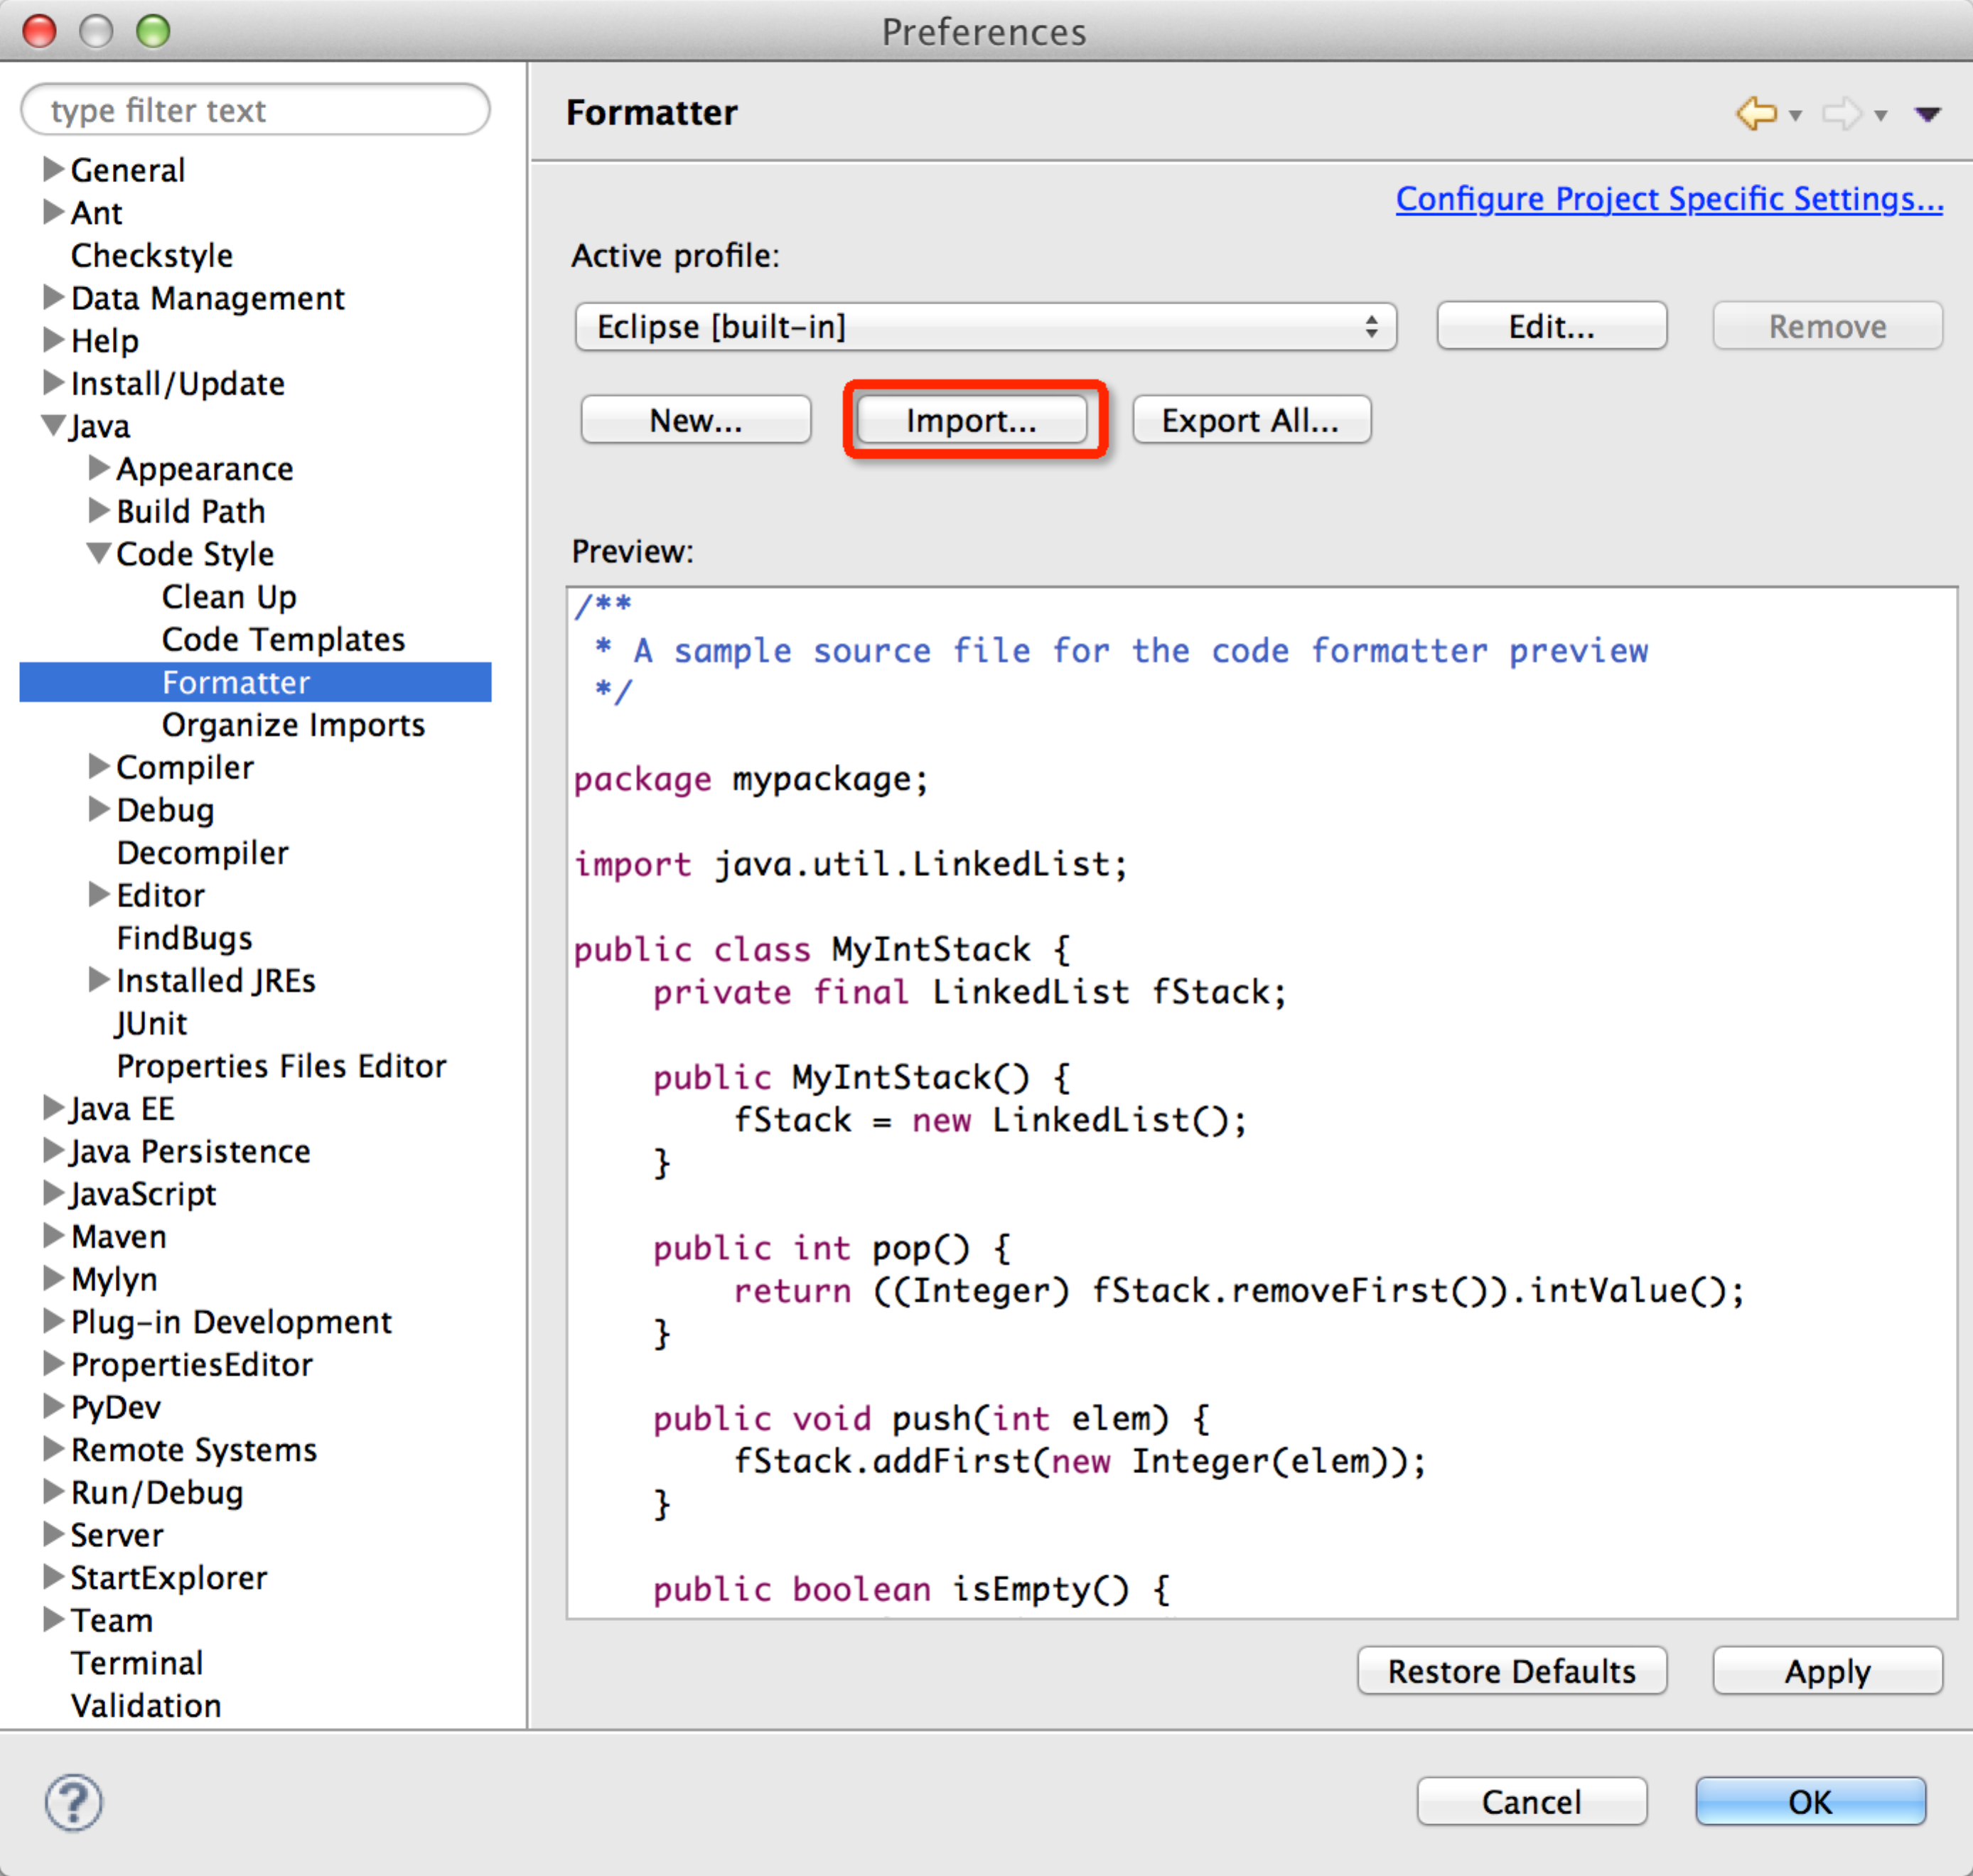

https://github.com/Azollas/org.azolla.open

**第三章 Eclipse－XML设置**

**1．Editor：Line width＝186；Format comments**

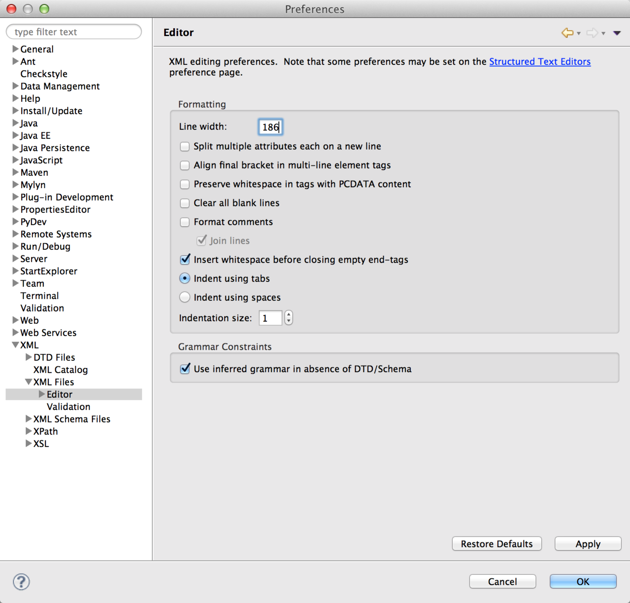

**第四章 Eclipse－JSP设置**

**1．JSP Files：Ecoding＝UTF-8**

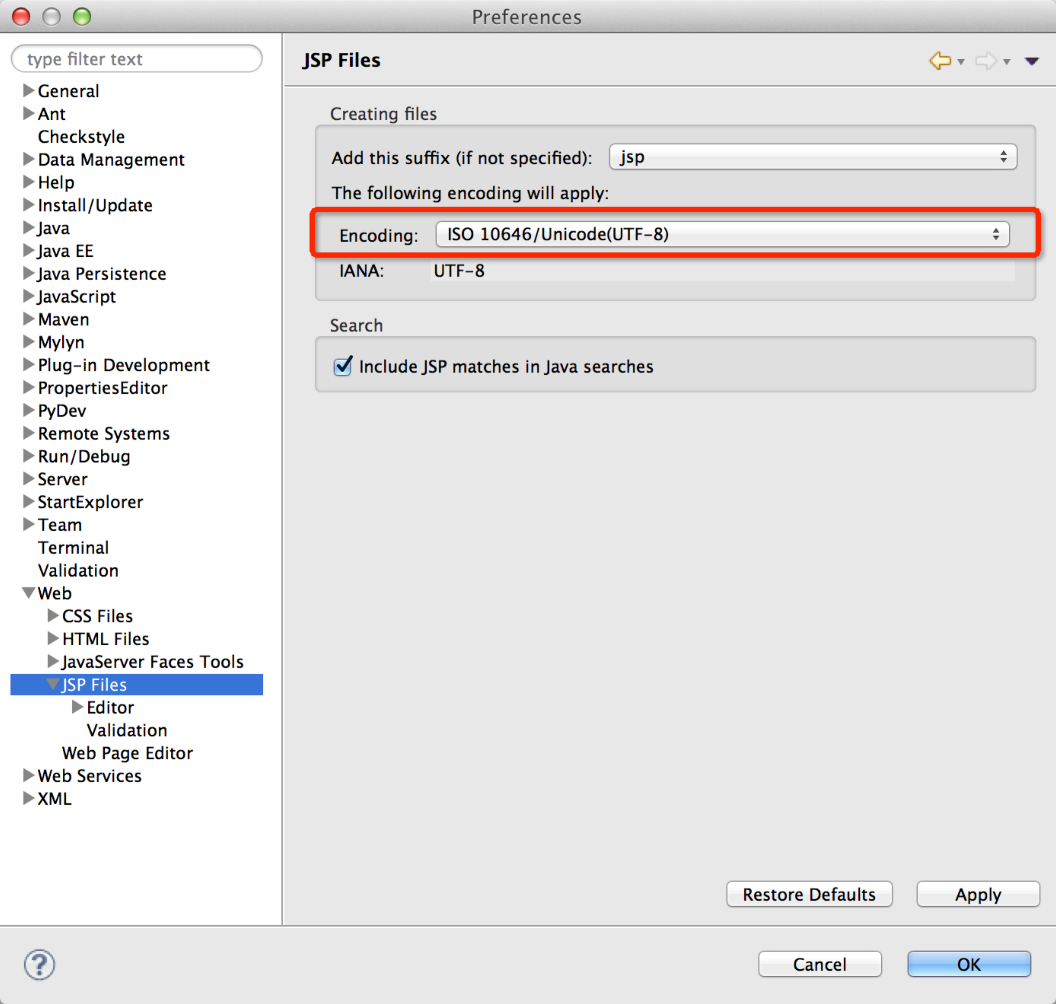

**附录： Eclipse－Plugins**

**1．Git＝EGit – Git Team Provider**

**2．Maven＝Maven Integration for Eclipse**

**3．FindBugs＝FindBugs Eclipse Plugin**

**4．MyBatis＝mybatiseditor**

**5．Properties＝Properties Editor**

**6．Python＝PyDev – Python IDE for Eclipse**

**7．SVN＝Subclipse**

**8．Explorer＝StartExplorer**

**9．JD-Eclipse＝JD-Eclipse Update Site（http://jd.benow.ca/jd-eclipse/update）**

**10．Checkstyle＝Checkstyle Plug-in（eclipse-cs）**